Présentation

Utilisation de DotNetUtils

Utilisation générale

Le programme permet d’analyser des solutions (*.sln) à partir du file system ou en ligne à partir d’un repository GitHub.

Ouverture via le file system
Pour ouvrir une solution en local, il suffit, dans la barre des menus, de cliquer sur « File/Open solution » et de choisir la solution souhaitée.

Ouverture via un repository GitHub
Pour ouvrir une solution à partir d’un repository hébergé sur GitHub, il faut, dans la barre des menus, cliquer sur « File/Open from GitHub repository ».
Une nouvelle fenêtre apparaît alors.
Il y a deux possibilités pour ouvrir un repository, la première consiste à remplir à la main le « Repository user », le « Repository name » et le « Git Ref ». Pour plus de détails voir la figure 1.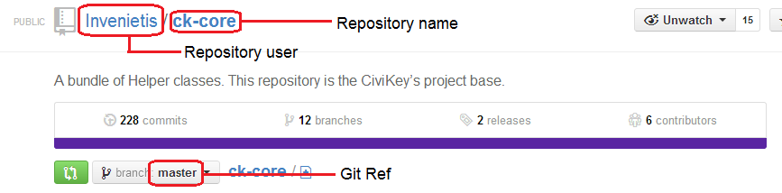
Figure 1
L’autre manière consiste à copier/coller l’URL GitHub du repository voulu.
Et enfin, il faut cliquer sur open et le logiciel téléchargera les fichiers nécessaires automatiquement pour les placer dans un cache. Qui est disponible à la navigation par l’ouverture via le file system.
ATTENTION : La fonction d’ouverture via GitHub nécessite un Token d’authentification, pour avoir plus de détail, voir section « Setting »

Exécuter l’analyse
A l’ouverture d’une solution l’analyse de celle-ci ne se lance pas automatiquement par souci de charge CPU lorsqu’il s’agit d’une grosse solution. Ainsi pour lancer l’analyse il faut cliquer, dans la barre des menus, sur « Solution », ensuite vous avez la possibilité de lancer l’analyse via les 4 fonctions du programme (expliqué par la suite), ou sinon vous pouvez lancer l’analyse que dans l’onglet actif.
Dans le menu « solution » vous avez aussi la possibilité de change de solution à la volée lorsque le dossier de la solution ouverte possède d’autre solution dans ses sous-dossiers.

Setting
Dans le menu setting, vous pouvez ajouter le token avec lequel vous voulez vous connectez sur GitHub. Un lien vous permet de directement accéder à la page permettant de générer un token.
GitHub Token
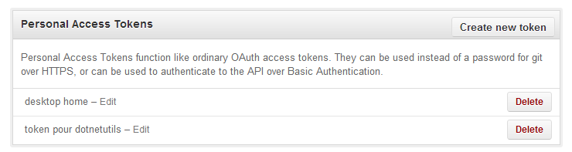
Figure 2
Il suffit de cliquer sur « Create new token » pour générer un nouveau token. Vous avez ensuite la possibilité de copier/coller ce token, par contre une fois changé de page vous n’aurez plus la possibilité de copier le token. Il faudra donc en générer un nouveau.

Assembly analyzer

NuGet package Analyzer

Version update wizard

Cet onglet permet de générer une nouvelle version à partir d’une version fournit. Pour cela il y a des cases à cocher par rapport aux changements qu’il y a eu dans le logiciel et aussi par rapport au fait que la nouvelle version va être un pré-release ou non.
Les nouvelles versions fournit par le logiciel respectent la norme définit dans semver.org (v2.0.0).
Les différents boutons :
« Breaking changes on the public API » : cette case est à cocher lorsque que l’application a subit des breaking change qui peuvent influencer la compatibilité avec les applications utilisant déjà la version précédente du code. Sinon cette case peut aussi être cochée lorsque vous le juger nécessaire, typiquement lorsque l’application a subit d’important changement.

Version analyzer

